作者：IT弄潮儿  
链接：https://zhuanlan.zhihu.com/p/313552146  
来源：知乎  
著作权归作者所有。商业转载请联系作者获得授权，非商业转载请注明出处。

**前言**

某天晚上，和几个朋友去撸串，突然就聊到了面试，都在感叹现在的面试题太变态了，其中一个突然很神秘的问我：“你写前端这么久了，那你知道 <img> 是什么元素吗？”

于是我结合平时写页面的经验，脱口答道：“应该是内联元素吧。”但说出来就后悔了，因为肯定没那么简单。

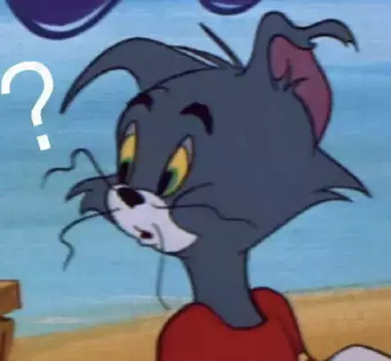

果然，他像“非洲大山”穆托姆博那样对我摇了摇指头。

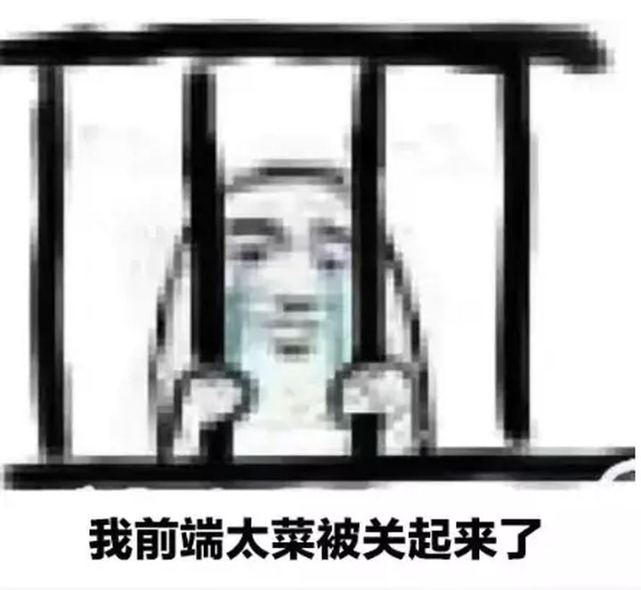

于是我回去就查了一下，发现答案还不是那么明朗，以下是百度和谷歌的结果：

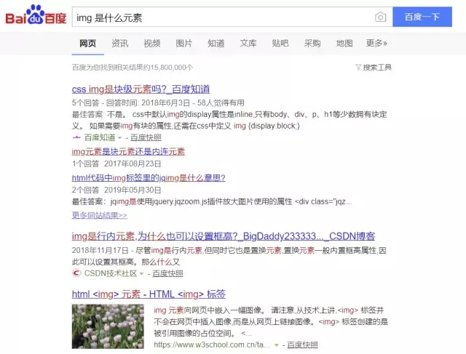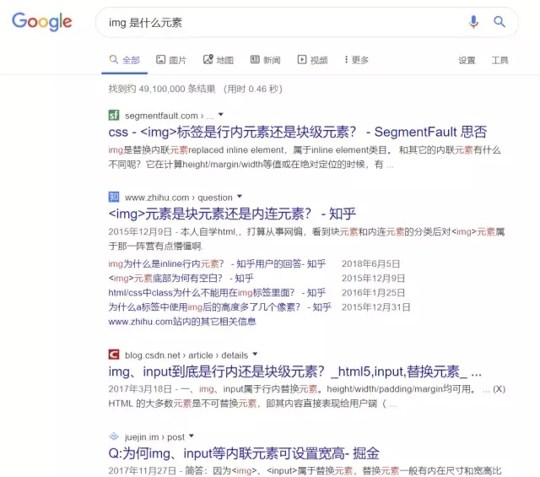

但通过图中可以发现，都提到了一个词：替换。于是我去了更权威的 MDN web docs，寻找替换元素 的定义。

**正文**

**什么是可替换元素？**

在 CSS 中，可替换元素（replaced element）的展现效果不是由 CSS 来控制的。这些元素是一种外部对象，它们外观的渲染，是独立于 CSS 的。

简单来说，它们的内容不受当前文档的样式的影响。CSS 可以影响可替换元素的位置，但不会影响到可替换元素自身的内容。某些可替换元素，例如 <iframe> 元素，可能具有自己的样式表，但它们不会继承父文档的样式。

**其他的可替换元素**

**1. 典型的可替换元素**

* <iframe>
* <video>
* <embed>
* <img>

**2. 仅在特定情况下被作为可替换元素处理**

* <option>
* <audio>
* <canvas>
* <object>
* <applet>

**3. 特殊的 <input>**

HTML 规范说明了 <input> 元素可替换，因为 "image" 类型的 <input> 元素就像 <img> 一样被替换。但是其他形式的控制元素，包括其他类型的 <input> 元素，被明确地列为非可替换元素（non-replaced elements）。

**4. CSS 属性中的 content**

用 CSS content 属性插入的对象是匿名的可替换元素。它们并不存在于 HTML 标记中，因此是“匿名的”。

**标签 <img> 的权威定义**

这里还是要引用 MDN 的解释：

<img> 是一个可替换元素。它的 display 属性的默认值是 inline，但是它的默认分辨率是由被嵌入的图片的原始宽高来确定的，使得它就像 inline-block 一样。你可以为 设置 border/border-radius、padding/margin、width、height 等等的 CSS 属性。 <img> 没有基线（baseline），这意味着，当在一个行内格式的上下文（an inline formatting context）中使用 vertical-align: baseline 时，图像的底部将会与容器的文字基线对齐。

CSS 在某些情况下会对可替换元素做一些特殊处理，比如计算外边距（margin）和一些 auto 的具体值。这就是为什么插入图片的时候，还同时需要设置一些 CSS 属性，否则总会出现一些你意料之外的表现。

**结尾**

在起标题的时候很纠结，因为也许会有很多读者能回答上来，或许是我孤陋寡闻了。但我问了几个（前）同事、朋友，他们都没有很完整的回答出来，所以最后还是决定使用这个标题，毕竟符合“二八定律”，如果有标题党的嫌疑，还请各位见谅。

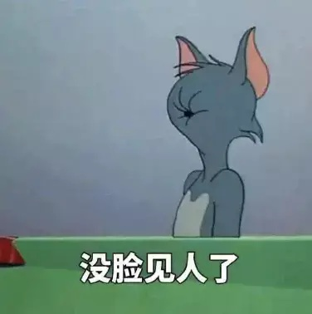

但是，写页面这么久，包括平时的交流中，还真没深入讨论过这个问题，也可能是看某本书时提到过，但印象不深吧，直到被当做面试题来问。

这里再次暴露了一个现象级问题：**面试到底应该问什么？**

“面试造火箭，进去切图片”是近年前端面试的痛点，甚至去年面试过一家，笔试题里面居然有软件工程题和项目管理题，然后面试官还各种装X，说他很看中基础，公司是某个集团旗下的子公司，然后就他不知道哪个网站 copy 的智商题大谈自己的理解（好像是什么独木桥、两个手电筒，几个人，每个人过桥时间不一样，没有光照就 GG，求最佳过桥策略）。然后我心想：“我就是来面试前端的，跟我扯那么多有的没的是在干啥？还扯到项目管理，到底是招程序员还是招项目经理？”环顾四周，其实也就是个工厂改造的创业基地，面试的地方还堆了各种杂物……真是**庙小妖风大，池浅王八多**，拜拜您呐。

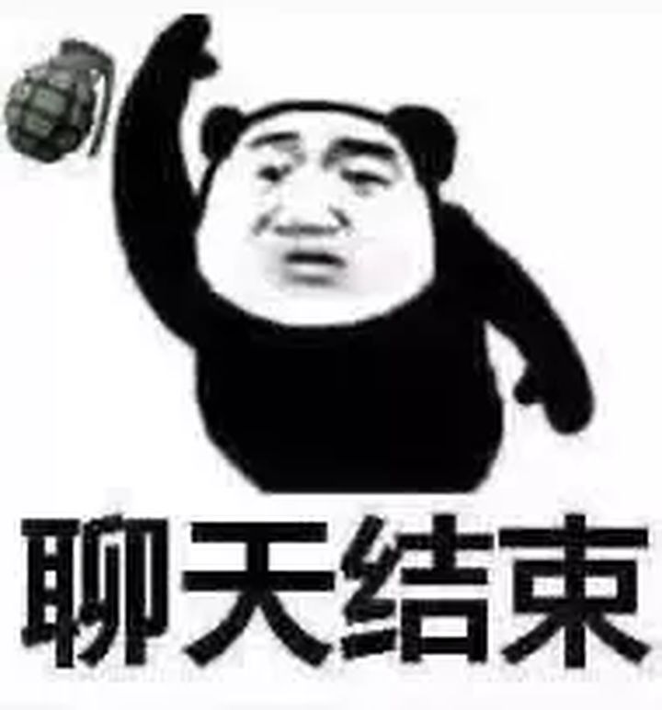

个人觉得，如果是招聘有经验的开发岗，应该多问问**项目经验**以及遇到问题的**解决思路**，这种没法靠背面试题来忽悠，而不是翻故纸堆，问“回”字有几种写法这种“孔乙己”式问题。

这类问题，看过就知道，没看就不知道，对项目的帮助微乎其微，除非面试的是架构师、算法岗这类需要很深的理论研究的。但据我观察，市场上绝大多数的前端，招进来就是写页面（除了大厂），而且在团队中也是很卑微的存在，重要性远比不上后端（这就是现状，因为很多领导、总监都是后端出身，对前端不那么重视）。

所以，面试的时候，少一些套路，多一些真诚不好吗？

最后，还是要引用一下 Linus 大神的名言：“**屁话少说，放码过来。**”

